ΠΡΟΧΩΡΗΜΕΝΑ ΘΕΜΑΤΑ ΠΡΟΓΡΑΜΜΑΤΙΣΜΟΥ ΔΙΚΤΥΩΝ

Δίκτυα SDN

4η Ατομική Προαιρετική Εργασία

Εξηγήστε τη λειτουργία τη εντολής:
mininet> h1 ps -a
Η εντολή αυτή εκτελείται στον υπολογιστή με όνομα "h1" στο περιβάλλον Mininet.Το "ps -a" επιστρέφει πληροφορίες για όλες τις διεργασίες στον υπολογιστή "h1".
Εξηγήστε τη λειτουργία τη εντολής:
mininet> s1 ps -a
Η εντολή αυτή εκτελείται στον διακομιστή (switch) με όνομα "s1" στο περιβάλλον Mininet.Οι διακομιστές στο περιβάλλον Mininet συνήθως δεν εκτελούν πολλές διεργασίες, έτσι η έξοδος μπορεί να είναι περιορισμένη.Το "ps -a" εδώ επιστρέφει πληροφορίες για τις βασικές διαδικασίες που εκτελούνται στον διακομιστή

5 Εξάσκηση
Το δέντρο έχει δύο παραμέτρους το depth : το βάθος του δέντρου και το fanout: βαθμός διακλάδωσης
$sudo mn --topo=tree,depth=3,fanout=2
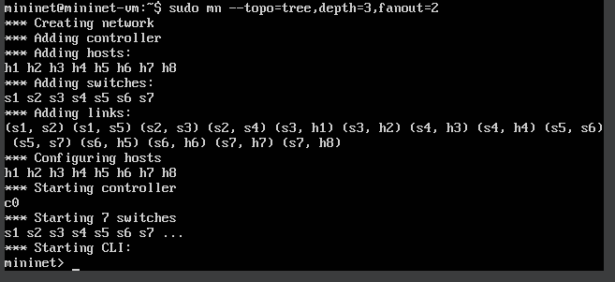

mininet> pingall
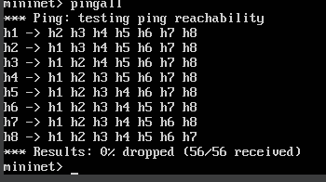
mininet> h1 ping h2

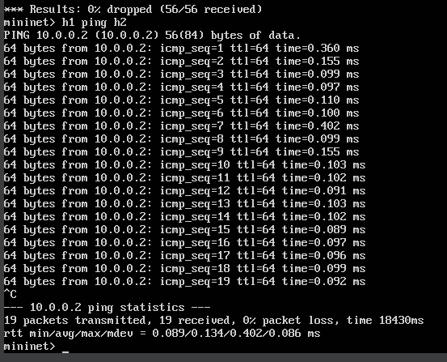

mininet> h1 ifconfig
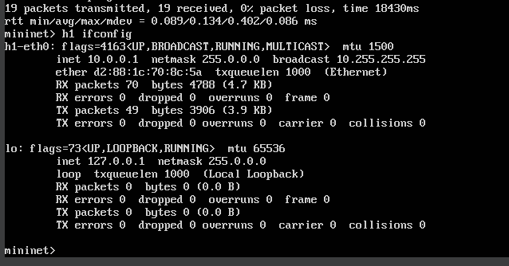

mininet> s1 ifconfig
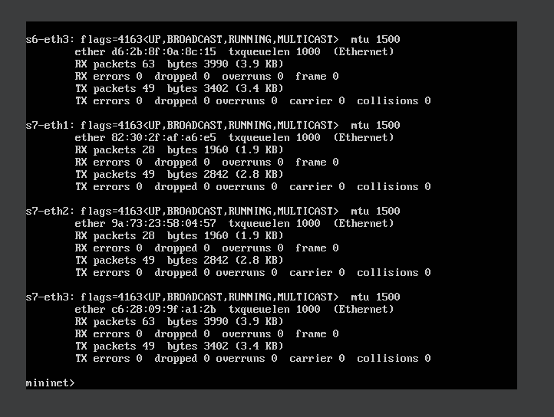

Exit with mininet> exit
Το δέντρο έχει δύο παραμέτρους το depth : το βάθος του δέντρου και το fanout: βαθμός διακλάδωσης
$sudo mn --topo=tree,depth=5,fanout=3
mininet> pingall
mininet> h1 ping h2
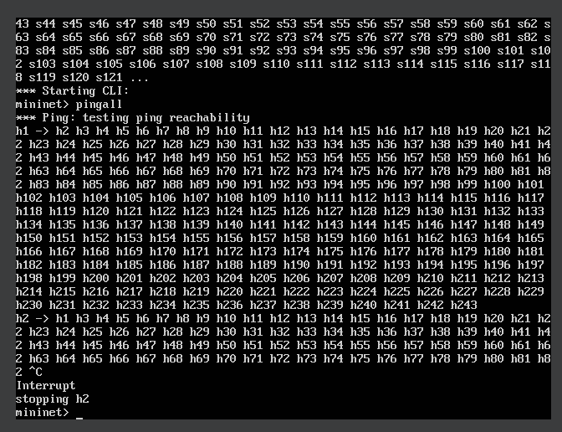

mininet> h1 ifconfig
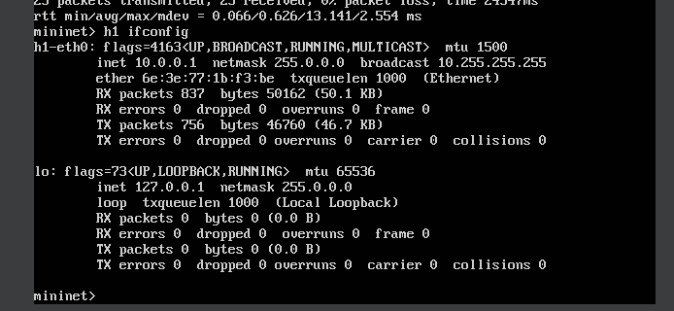
mininet> s1 ifconfig
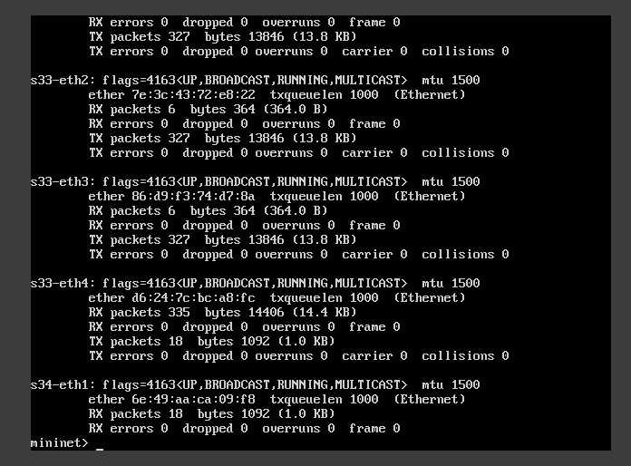
Exit with mininet> exit
